**第八小组实验报告**

**组长：**常学峰

**组员：**张大鹏、纪泊辰、黄乐曦、夏英丰  
  
**背景介绍：**故事是以《哈利波特与火焰杯》背景讲述了“你”作为一名普通世界的同学，在收到了一封霍格沃茨的录取通知书后，来到了霍格沃茨魔法学校上学，在经历了三年的学习后，你已经成为了一名有些经验的巫师。

这个学期，学院即将举办整个魔法界举世瞩目的火焰杯，按道理来讲，只有四年级以上的巫师才能够参加，但是不知为何，你的名字也在火焰杯中出现，你不得不接受这项任务，踏上完成三强争霸赛的旅途，最终又会遇到什么人...

**功能介绍：**

本程序主要功能为人物哈利波特初始属性的确定（进行分院帽随机分院）、人物地图间的移动、人物接受任务与完成任务、人物与敌人进行战斗、存档与读档等。

**WBS工作分解结构图：**

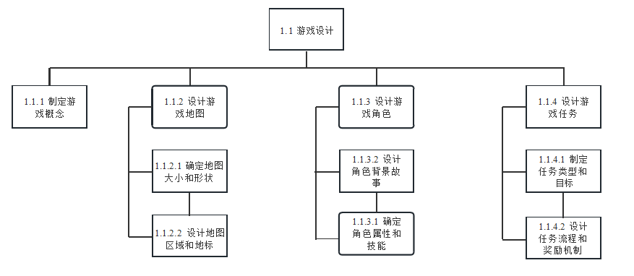  
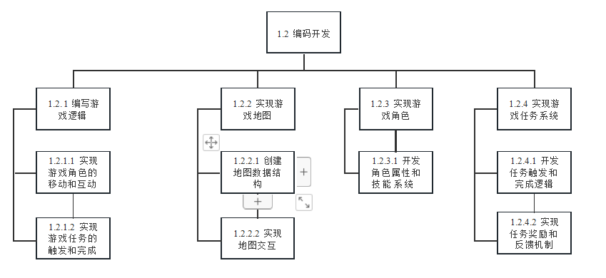

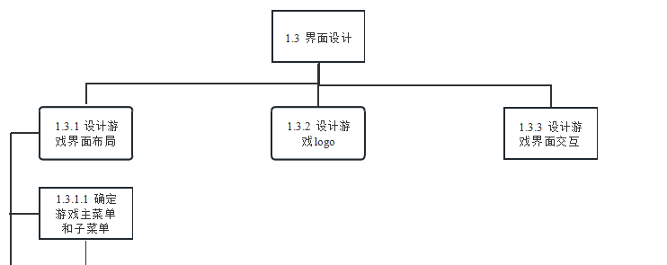

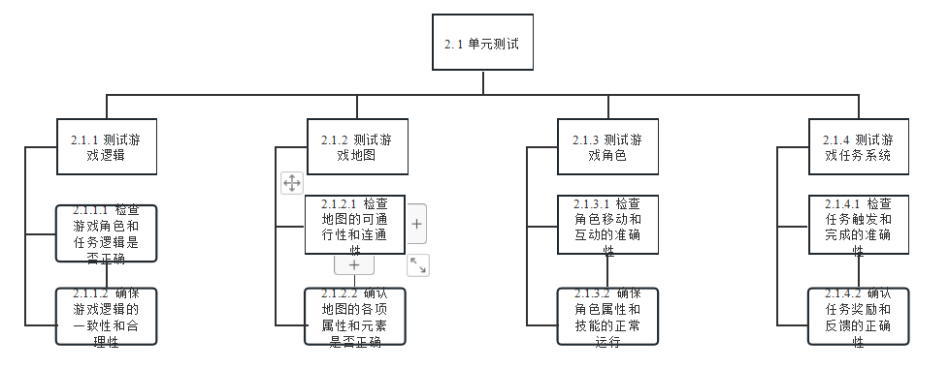  
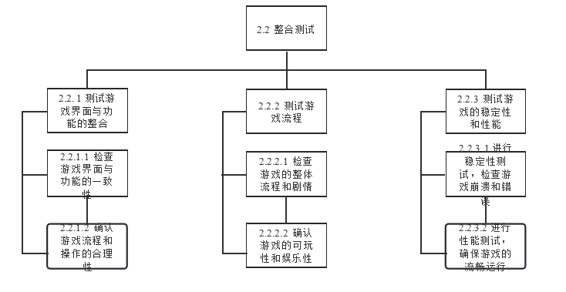

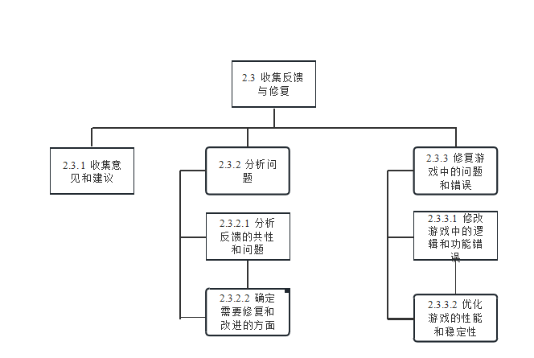  
**Use-Case用例图：**

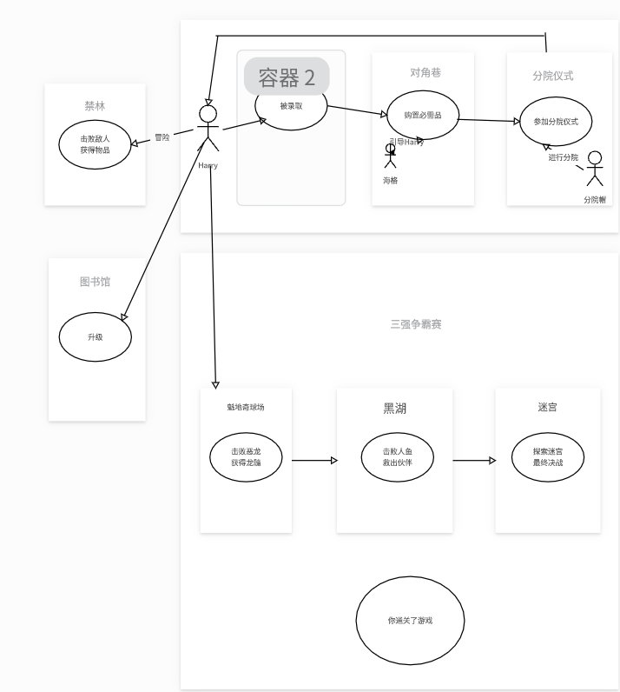

**UML类图：**

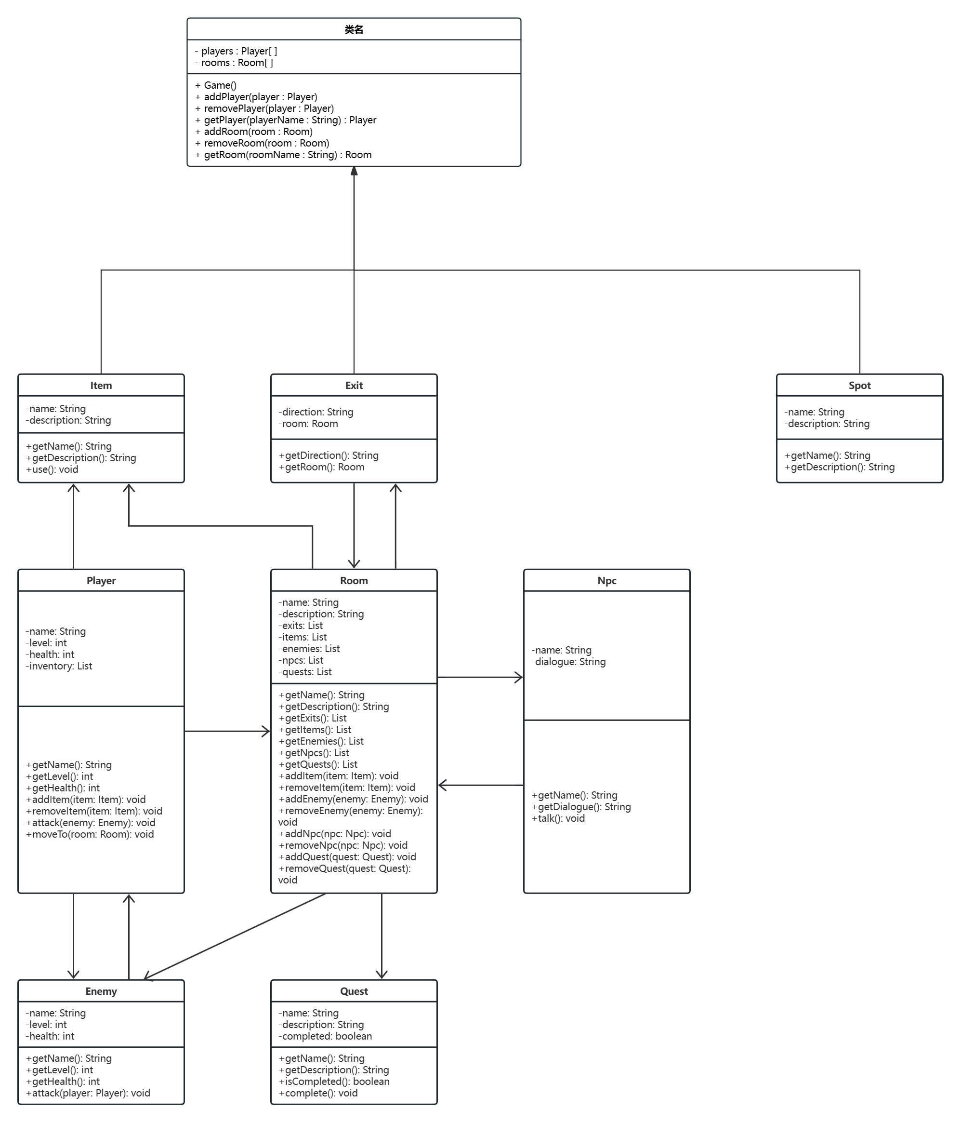

**程序：**1、定义颜色宏让界面变得美观  
// 定义颜色宏

#define RED "\033[31m"

#define GREEN "\033[32m"

#define YELLOW "\033[33m"

#define BLUE "\033[34m"

#define MAGENTA "\033[35m"

#define CYAN "\033[36m"

#define WHITE "\033[37m"

#define RESET "\033[0m"

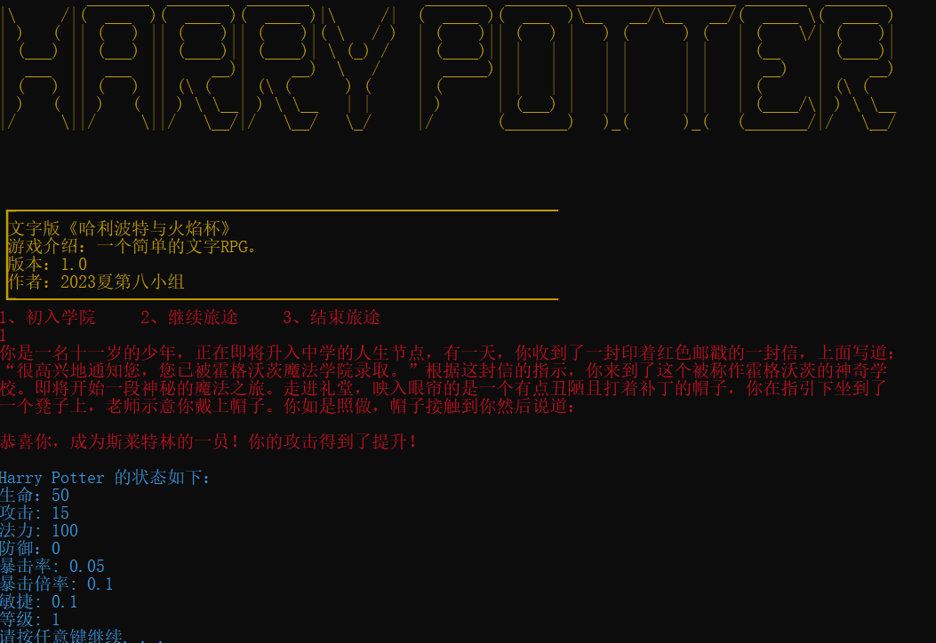

1. 任务系统  
   编写Quest类（game setting中）方便任务的接收与完成判断。

接收任务：

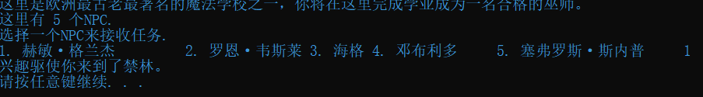

任务完成：

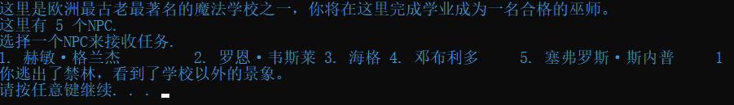

1. 战斗系统

战斗时可以选择同一场景中的不同敌人进行战斗，可以使用普通技能也可以是技能进行攻击，使得回合制变得更加有趣。

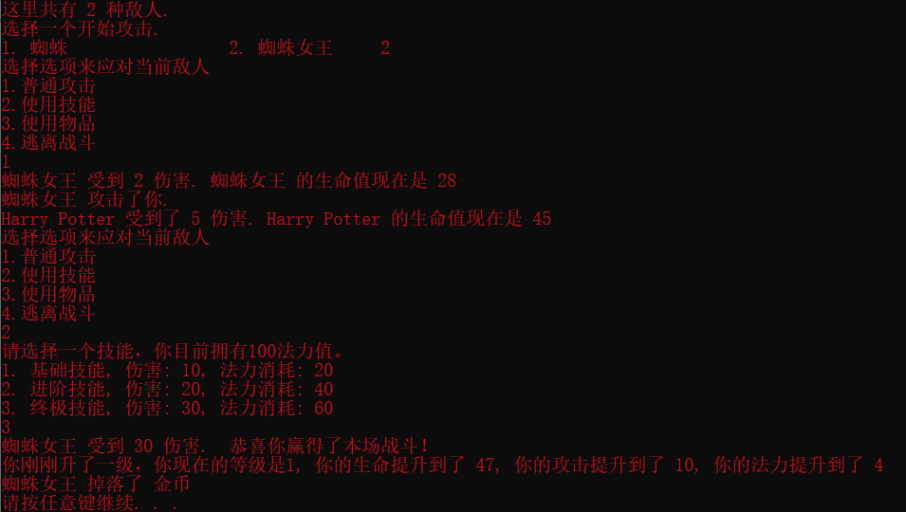

**遇到的问题与解决方案：**

1. 编码平台不同，一些队员使用mac，另一些使用windows导致代码并不相容，只好对mac代码的部分进行更改；
2. 文件读取错误：起初对data文件读取出现了一些不知原因的错误，由于技术有限，我们只好放弃了原本的思路，重新起稿写了一个新的代码；

**小组分工：**

常学峰 : 主程序框架编写，代码汇总，全部代码的debug

张大鹏 : 战斗系统的编写，GameController类的实现，player类的编写

纪泊辰 : 主线支线的构建，人物、任务、物品的构建及这三个类的实现

黄乐曦 : 读档存档，文件读写的实现

夏英丰 : 地图、logo绘制、地点构建，地图、logo文件读入，地点类的构建